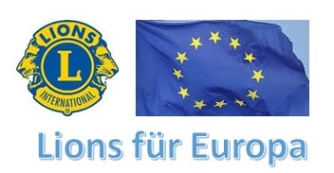
Liebe Lions,
wir Europäer müssen uns auf uns selbst besinnen und mehr zusammen rücken. Die geostrategische Lage verändert sich und wir müssen aufpassen, nicht unser Gewicht als Europäer in der Welt zu verlieren. Um so mehr sind auch wir Lions gefordert, uns für ein Zusammenhalten stark zu machen. Als Beauftragter des Distrikts Mitte-Nord der Deutschen Lions ist es eine besondere Aufgabe, den europäischen Gedanken in unsere Reihen zu tragen und die Ideen eines vereinten Europas zu festigen. Es freut mich zutiefst, dass seit inzwischen mehr als 10 Jahre die beiden Lionclubs aus Homberg (Efze) und Mödling bei Wien über die Ländergrenze hinweg freundschaftliche Bande geknüpft haben. Leider wird in diesen Tagen durch die Corona-Pandemie der gegenseitige Kontakt schwierig. Wir Deutschen Lions helfen uns deshalb zunehmend damit, die Verbindungen auf digitalem Weg im Online-Modus als Video-Meetings aufrecht zu erhalten. Dass Ihre beiden Clubs dies nun auch praktizieren und vielleicht weiter vertiefen, macht Hoffnung. Ich grüße beide Clubs als Europa-Beauftragter und wünsche Ihnen für die Zukunft eine gute Partnerschaft in Freundschaft, auch auf neuen Wegen. Am 5. Mai kommenden Jahres ist wieder Europa-Tag. Ich würde es begrüßen, mit beiden Clubs an diesem Tag ein Meeting durchführen zu können.
Ihr Hans-Peter Fischer, KEU 111 MN 2019/2021
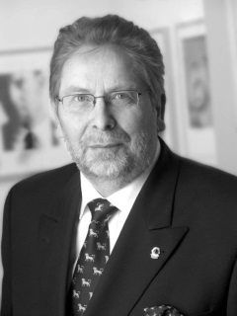
Geschrieben im November 2020

